001 ¡Ojo Off-topic!:
002 1ª aclaración:
003
004 Yo no sé mucho de esto y lo que hago lo hago por intuición masculina.
005
006 Así que mira lo que te escribo con un poquito de recelo y no te creas necesariamente todo lo que te cuento, incluso
007 aunque te funcione.

008 Hace tiempo mandé una duda (bueno en realidad era un monólogo) genérica sobre esto de las referencias a
009 ‘soloaccess’ y sentí cómo mis compañeros de lista (en este caso de 'tonta') :
010 unos miraban a la pared,
011 otros silbaban distraídamente,
012 otros hablaban con el compañero con el que no se hablaban desde hacía seis meses pues le había 'birlado' la chica y
013 otros dijeron aquello de 'ya está aquí el pesado/pelma/chapas/cargante/indigesto/plomo/... del César queriendo charlar 014 sobre referencias' , con lo que ya se justificaron ante si mismos y pasaron a estudiar el problema del momento del
015 bueno de Esteve en su manía de ordenar sus navíos, ponerles las palancas y echarles a la mar.
016
018 En fin, c'est la vie!
019
020 -------------------------------------------------------------------------------------------------------------------------------------------------------------
021
022 Y ahora sigo:
023
024 Entras en código: módulos/diseño o cualquier formulario/diseño/código o algún otro método 025 (que los hay) y llegas a
026
027 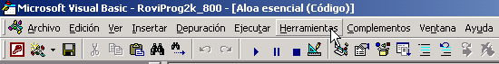
028
029 Entrando en Herramientas, despliegas y escoges referencias:
030
031 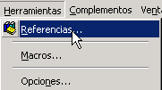
032
033 con lo que consigues ver las referencias/bibliotecas usadas (que son las que tienen un 'clic')
034 Si hubiera alguna con la fatídica FALTA, hay que 'desclicarla' (con perdón por el término):
035
037 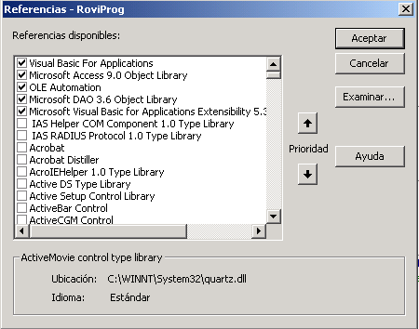
038
039 Sospechas, p. ej., que hay una de la que puede haber otra versión. Concretamente la Micro$ 040 Visual Basic for Applications Extensibility 5.3 ... (no se ve más, aunque en el recuadro de abajo 041 se ve el nombre más completo y el objeto librería que lo contiene u dónde está (ubicación). 042 Eso en el caso de que quepan. Si no caben, pues allá el sufrido programata).
043
044 Ante esa sospecha avanzas por el orden alfabético buscando por orden alfabético Micro$
045 Visual Basic for Applications Extensibility ... y, en este caso que está preparado, encuentras, 046 ¡oh maravilla! una versión más reciente (la 6.0) que igual, -insisto igual-, te libera de tus
047 problemas.
048
049 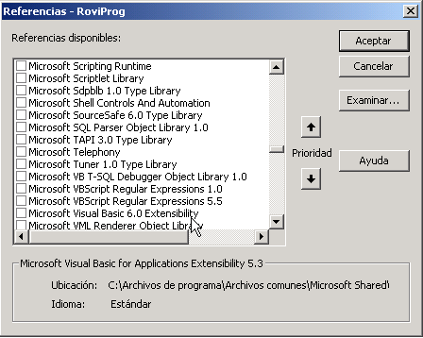
050
051 Pues bien 'descliqueas' (con perdón por el término) la 5.3 y cliqueas la 6.0, con lo que obtienes 052 la siguiente imagen de película:
053
054 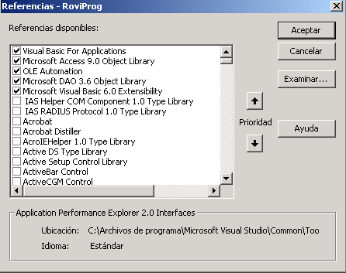
055
056 Y ahora pueden ocurrir dos cosas.
057
058 1.- Que te funcione.
059

060 ¡Enhorabuena/congratulations/félicitacions/zorionak/Noraboa/enhorabona/Glückwunsch/etc!
061 Pellízcate, salte a todo correr y pide el día libre que te lo mereces.
062
063 2.- Que no funcione.
064 Lo siento. Pero no desesperes: Mira otras referencias más viejas o mas nuevas. 065 Añade, quita, repón, cambia el orden de presentación (al cambiar el orden, como unas llaman 066 a las otras, el orden de 'linkaje' configura mapas de carga distintos), acuérdate de Bill Gates 067 (invocando a los trasgos y meigas de El Duende para que Bill M$ siga siendo el hombre más 068 rico del mundo), ... . Al final funciona, por lo que estás al final del punto 1.
069
070 3.- Que las buenas gentes de la lista o tu mismo jefe te han asegurado que la referencia que tu 071 necesitas pues está en tal dll u olb o cualquier otra porquería que tu no tienes cargada. Pues la 072 buscas (quizá esta está extraviada como niño en El Corte Inglés en tu PC o en el ordenador de 073 tu compañero de red que nunca usa Access). Entonces la llevas a tu C:\windows\system y la 074 registras (En Inicio/ejecutar yo diría que es algo así como regsvr32 .
075 Efectivamente, si escribes
076 regsvr32 /?, (por poner algo) te sale esta romántica historia:
077
078 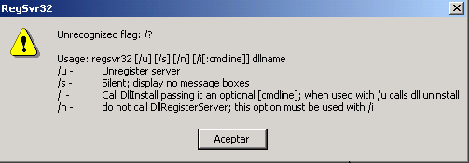
079
080 Con lo que ahora ya está más claro, puesto que escribes:
081
082 regsvr32 c:\DirectorioPerdido\LaMadreQueLeEchoAlMundo.dll
083
084 con lo que (creo que) logras echar a este mundo traidor de forma oficial, cristianándole como 085 es debido una hermosa DLL, con un nombre un poco largo.
086
088 ¡Ojo Off-topic!: El nombre es casi, casi como Nepomucemito, que creo que decía el bueno de MM (Cantinflas) en una 089 de sus muchas películas avaladas por el Sindicato de Cinematografía de México (perdonad, hermanitos de debajo de 090 'La Gringuería', no estoy seguro del nombre. Por cierto, ¿sabéis que un periódico de aquí al presidente del Norte le ha 091 cambiado su nombre por Sadam BUSHeim? ¡Qué mala idea!).
092
093 Y vas de nuevo a Referencias, la buscas y si no está la ‘cliqueas’ (con perdón por el término) y 094 retrocedes a 1.
095
096 4.-Pues que no. Que a pesar de todo no funciona. Pues entonces tienes dos opciones
097 (descartando el suicidio -me refiero al profesional, puesto que sigues siendo el mejor-):
098
099 4.1.- Le consultas a Francisco Rivera y te lo resuelve. ¡Seguro! (Bueno aquí también se 100 podría desarrollar lo de las dos opciones, pero Francisco es mucho Pancho/Paco. Lo único 101 que te puede decir es que eso ya lo resolvió hace 7 u 8 meses y que mires el histórico).
102
103 4.-2 Aprovechas la coyuntura y te retiras a un monasterio (cada vez hay más plazas libres) 104 y a meditar sobre la futilidad de ciertas ambiciones humanas y sobre la soledad del
105 programata atrapado por Bill Millongates.
106
107 -----------------------------------------------
108
109 Agur, Ben-Hur. Nos veremos en el Tour.
110
111 Saludos cordiales,
112 César
113
113 Aloa Informática S.L.

